Организация практики на кафедре «ГКиЭ»
Практика студентов на кафедре «ГКиЭ» является составной частью основных образовательных программ: 630100 «Прикладная геология», 630400 «Нефтегазовое дело" высшего профессионального образования и проводится в соответствии с ГОС ВПО, «Положению по практике»https://kstu.kg, утвержденными рабочими учебными планами и графиком учебного процесса, в целях приобретения студентами навыков профессиональной работы, углубления и закрепления знаний и компетенций, полученных в процессе теоретического обучения.
Мониторинг трудоустройства возлагается на руководителя образовательной программы, а также Центр карьеры КГТУ. На уровне филиала проходят мероприятия с представителями производственных и профессиональных организаций. В период прохождения практики, студенты имеют в дальнейшем возможность трудоустроиться, показав свои компетенции в соответствующих отраслях.
Заключены договора о сотрудничестве с Российскими вузами, иимеющими горное направление, такими как: Кузбасский государственный технический университиет, Магнитогорский государственный технический университет им. И.Носова, где студенты могут продолжать обучение по обмену, проходить производственные практики . К зарубежным партнерам относится Фрайбергская горная академия, с которой имеется договор о сотрудничестве. Имеется договор о сотрудничестве с кафедрой “Нефтепромысловой геологии, горного и нефтегазового дела”, студенты кафедры имеют возможность продолжить обучение на геологических специальностях кафедры. Ведется тесное сотрудничество с Институтом горного дела и горных технологий им. У.Асаналиева и кафедрой геологии ОшТУ.
В связи с договором о творческом сотрудничестве между ФГБОУ ВПО «МГТУ» и филиалом КГТУ от 05.11.2009 г. № Д-1119-09, студенты кафедры «ГКиЭ» проходили производственную практику в г. Магнитогорск.

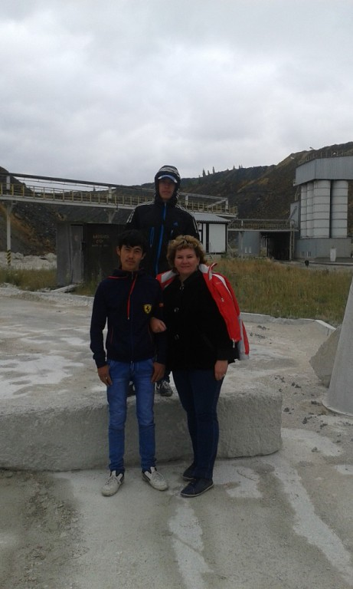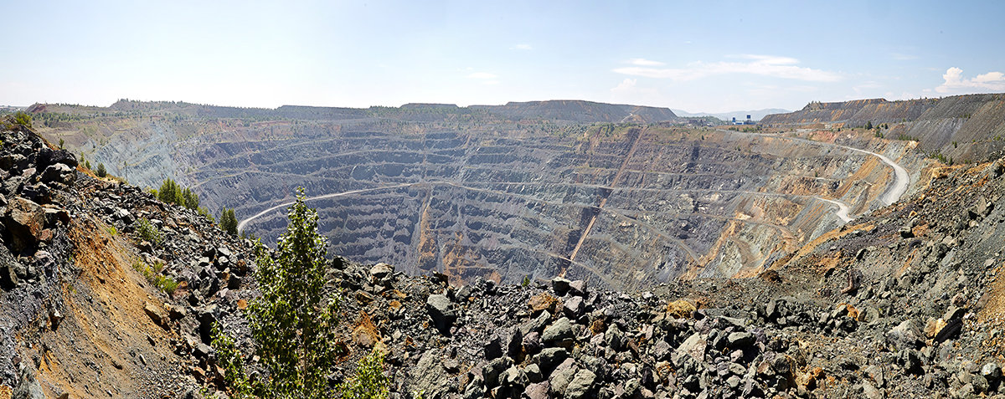
Студенты группы НД-12 Сибайский карьер, медноцинковоколчеданное
месторождение

Кафедра «ГКиЭ», на основе договора сотрудничает с ГАО «Бешбурхан», Хайдарканским РАО, Кадамжайским сурьмяным комбинатом, Южно-Кыргызской геологической экспедицией. Нефтедобывающими предприятиями г.Кочкората и многими другими организациями и учреждениями соответствующего направления. Студенты кафедры проходят учебные и производственные практики на промышленной базе предприятий и организаций. По согласованию с руководством предприятий для студентов организуется экскурсии по шахте, рудникам, экологическим объектам. Желающим предоставляются рабочие места.

Кыргызская геофизическая экспедиция

Кыргызнефтегаз

КАФЕДРА
«Геология каустобиолитов и экологии»

Южная нефтяная компания

Южно-кыргызская геологическая экспедиция

Алайская геофизическая партияКГФЭ

ОсОО «Максат – Юг»
г. Ощ

ОСОО «Нур»
г. Сулюкта

Организация практик студентов

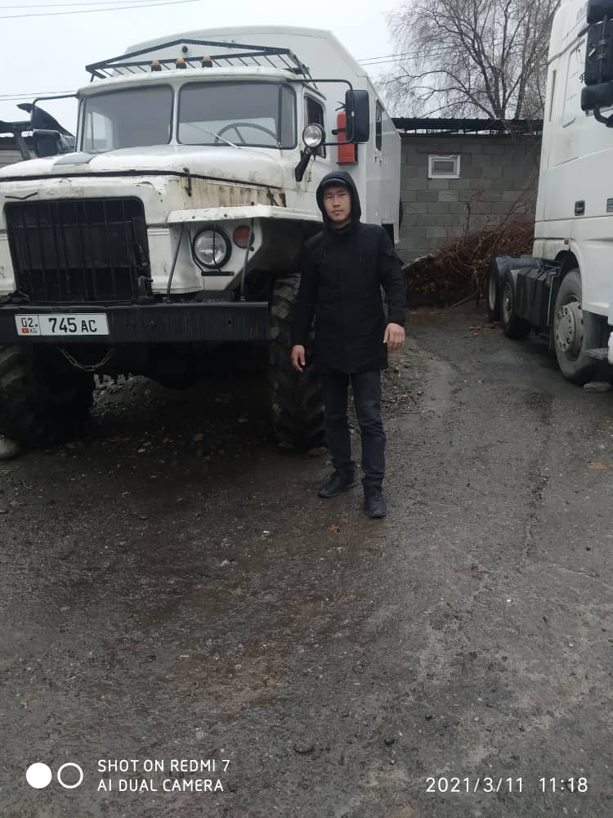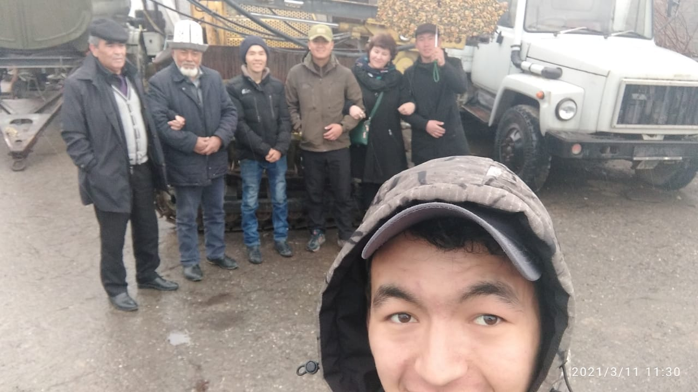
Студенты группы НД-17 на производственной практике в АО «Максат-Юг» г.Ош

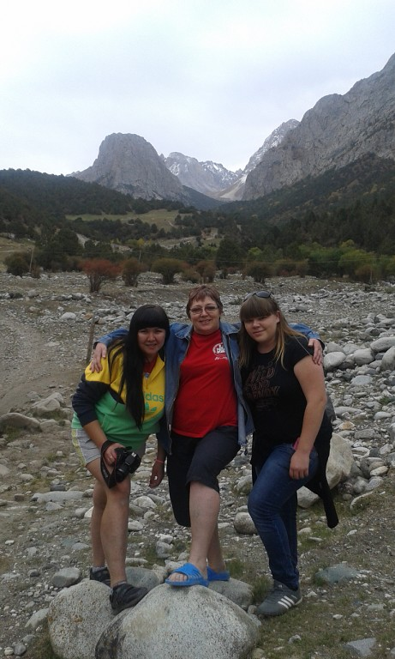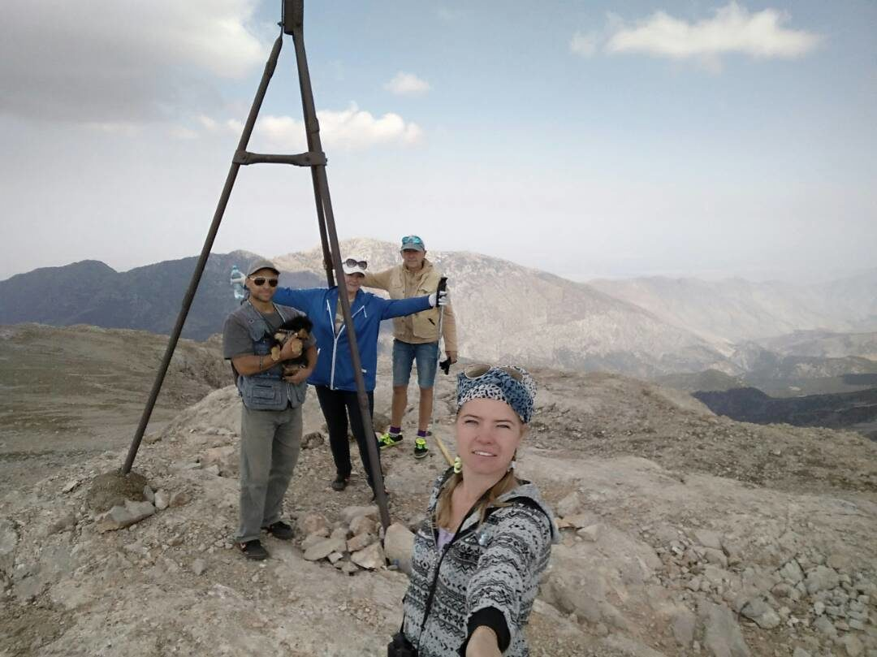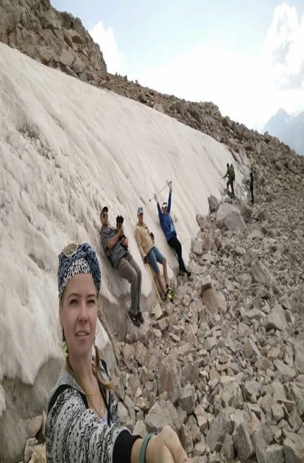
Студенты Магнитогорского технического университета на геологической практике(Чаувай)
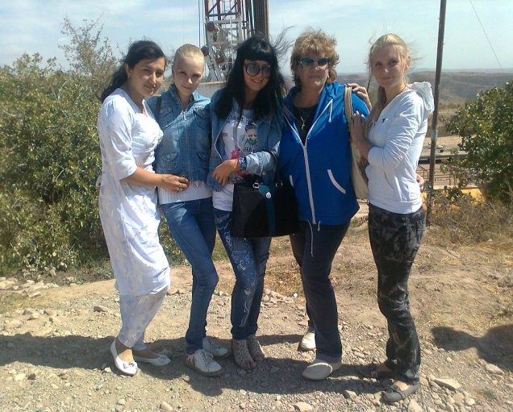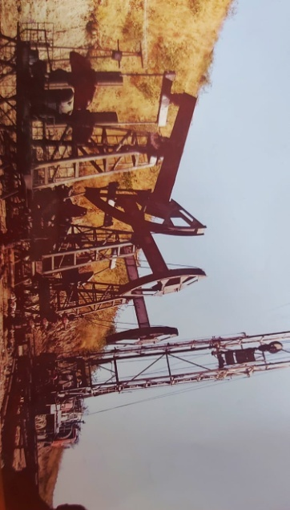Студенты группы ГНГ-09 на преддипломной практике в ОАО Кыргызнефтегаз
г. Кочкор-Ата
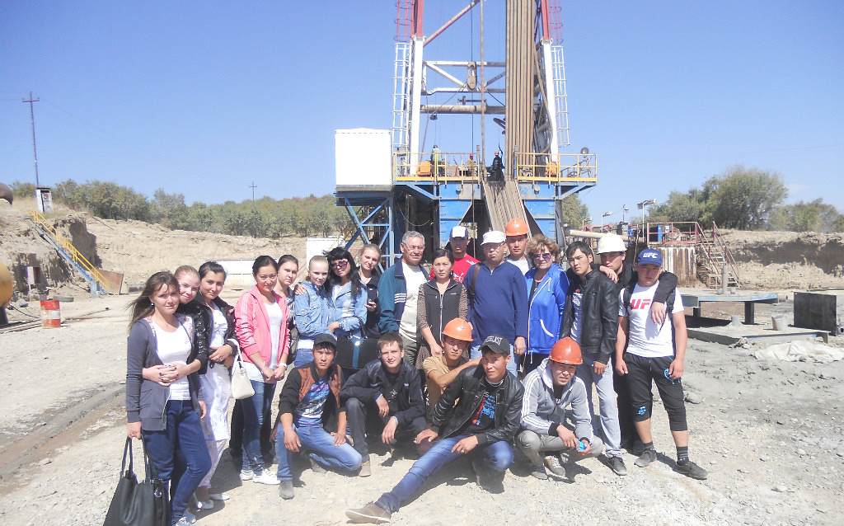
ОАО Кыргызнефтегаз
г. Кочкор-Ата

